Lab4实验报告
23373428 马祺言
- 思考题
Thinking 4.1
- 通过SAVE_ALL函数，把寄存器存到指定位置。
- 可以，这四个寄存器存放的是前四个参数，不会改变。
- 前四个参数存在寄存器，后两个在栈中。
- Epc+=4，在系统调用之后，用户态进行下一条执行。
Thinking 4.2
用完的进程控制块的envid可能和新进程重复，需要保证等式两边不相同，即envid不属于被销毁的进程控制块。
Thinking 4.3
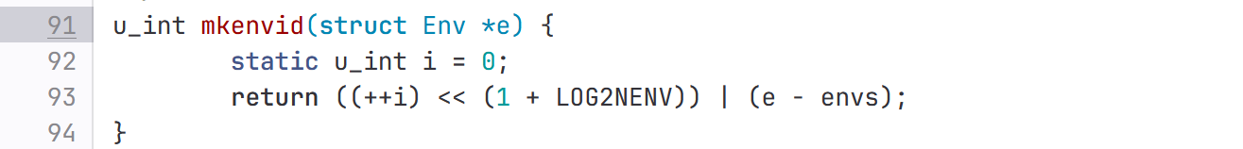
i先自增后左移再进行按位或，不可能为0；
在envid2env中，如果envid是0，就会返回当前进程块，而非envid==0的进程块，通信故障。
在fork时，子进程返回值是0，如果有envid==0的父进程，有可能被误认为子进程。
Thinking 4.4
C
Thinking 4.5
UTEX到USTACKTOP需要保护；
USTACKTOP以上的部分是异常栈和无效内存的部分，只属于进程本身，在写时复制会导致缺页异常，保护现场，写异常栈的循环，无法保护。
Thinking 4.6
- Vpd用于获得二级页表的物理地址，vpt用于获得物理页面。
- 通过宏定义使用内存布局图中的地址来对用户态的地址进行映射。
- Vpt包含了vpd，页目录就是页表里的页面。
- 不能，用户态下只读，改不了。
Thinking 4.7
- 写时复制产生缺页中断，处理中可能再次缺页中断，即中断重入。
- 中断结束后用户进程要恢复现场。
Thinking 4.8
- 用户自己完成中断，简化内核复杂度，符合微内核设计思想。
Thinking 4.9
- 子进程初始时共享父进程的内存页，但在写操作发生时才会复制内存页。先设置TLB可以确保在COW发生时，TLB条目是正确的。
- Env_user_tlb_mod_entry无法正确设置给子进程。

- 实验难点
本次难点主要集中在fork机制的实现上，因为在此之前除了fork仓库基本没接触过此等高级操作，写起来真是水中望月雾里看花。
狠狠补习了一下理论知识，fork系统调用大概就是一个通过出芽生殖来产生新进程的系统调用（？
在fork时，会进行一次调用，复制PCB和内存空间；返回两个值，在父进程返回子进程id，在子进程返回0。
为了提升性能，采用了COW写时复制机制，也就是创建子进程的时候先共享而非复制父进程的页，在需要写的时候才会复制，使得相同的页保持共享，不同的页分别持有，节约内存。

- 体会
哪哪都很难！不禁向上天发出诘问，傻子也能学计算机吗？Debug已de晕，这学期怎么还不结束啊啊啊

